**504 Data Visualization**

**Hasan Ozgan**

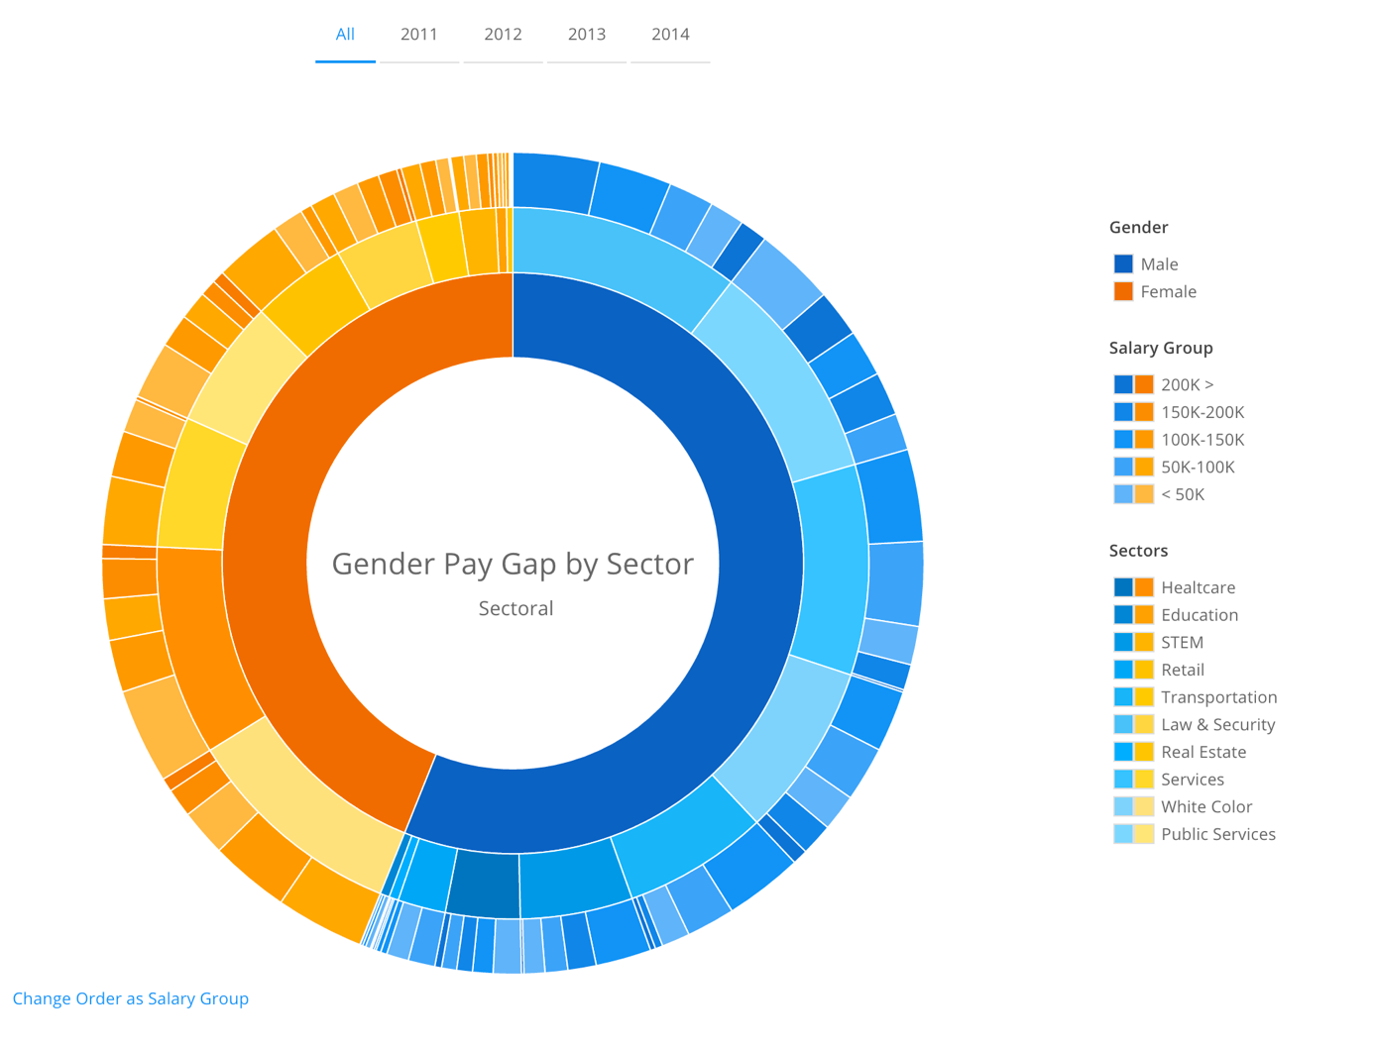

**İnteraktif versiyonuna erişim adresi;**

[**http://www.hasanozgan.com/dataviz/src/index.htm**](http://www.hasanozgan.com/dataviz/src/index.htm)

adresinden erişebilirsiniz. (Chrome browser ile test edilmiştir.) Ayrıca projenin kaynak kodlarına [github üzerinden erişebilirsiniz.](https://github.com/hasanozgan/dataviz)

**503 EDA Dersinde Yapılan Final Projesi Hakkında**

Quantitative olan veri Qualitative / Categorical formata çevrildi. Maaş bilgisi belli bir aralık olarak ve mesleklerde sektörel olarak gruplandırıldı. İsim bilgisinden cinsiyet bilgileri tahmin edilerek veri zenginleştirildi.

BDA-503 projesinin görsellerine ve verilerin formatlanması ile ilgili kısımlara <https://www.kaggle.com/hasanozgan/d/kaggle/sf-salaries/gender-pay-gap-by-sector/notebook> adresinden ulaşabilirsiniz.

Aşağıdaki örneklerde de görüleceği üzere yaratılan görseller aynı anda çok fazla bilgi sunmuyordu.

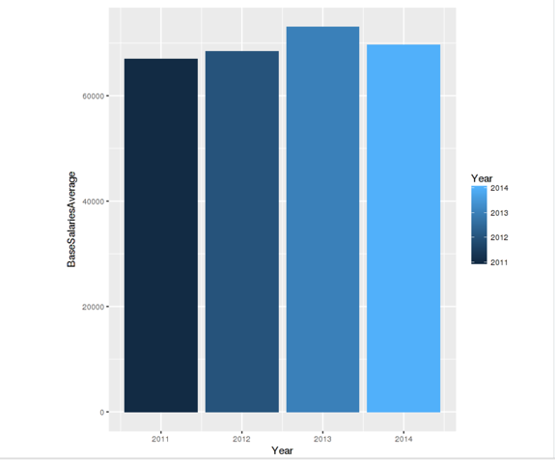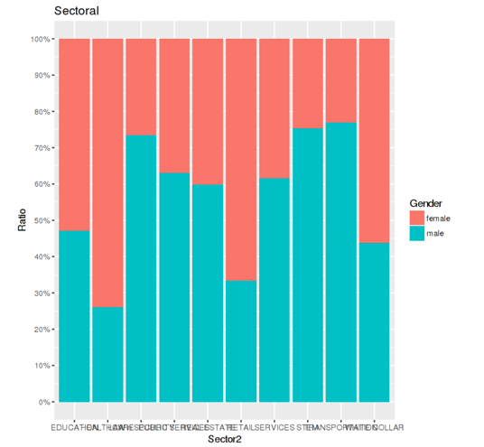

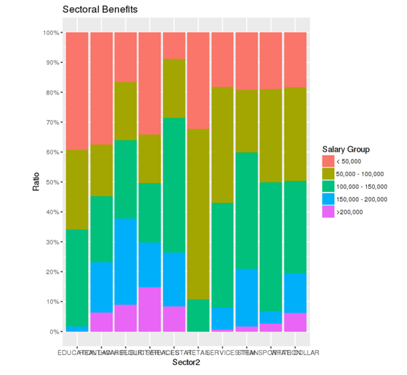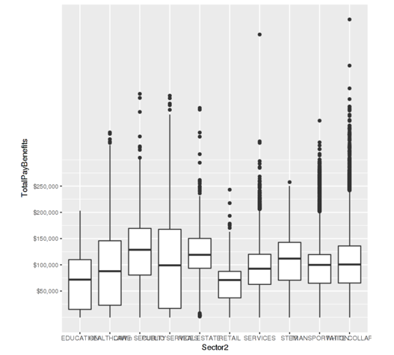

**BDA 503 Projesinde Veri’nin Hikayesi**

Projenin amacı cinsiyetlere göre hangi sektör ne kadar para kazanıyor ile ilgili *Exploratory Data Analysis* yapmaktı. Yukarıdaki görselleştirme örnekleri bu amaca hizmet ediyordu.

**BDA 504 Dersinden Sonra**

BDA504 dersinden sonra yukarıdaki görsellerin hikayeyi doğru bir şekilde yansıtmadığını fark ettim. Renkler ve kullanılan diğer teknikler doğrultusunda yeniden oluşturunca daha anlaşılabilir bir görsele dönüştü.

**Veri türü**

*Qualitative / Categorical* bir veri-seti kullanıldı.

|  |  |
| --- | --- |
| Gender | Cinsiyet alanı isminden tahmin edilerek eklendi. |
| Salary-Group | Yıllık maaşı 50.000’nin katları şeklinde gruplandı. |
| Sector | Meslek bilgileri sektörel olarak gruplandı. |
| Year | Yıllara göre veri gruplandı. |

**Veri Yapısı**

Veri yapısı; çok boyutlu (relational tables / spreadsheet) yapısındaydı. Veriyi sunarken, (gender/salary-group/sector) ve (gender/sector/salary-group) şeklinde 2 hiyerarşik veri yapısı oluşturuldu. Bu veri yapısı yıllara göre grouplandırıldı.

**Metafor**

Güneş Patlaması (*sunburst*) ve *bread-crumb* metaforunu kullanmayi tercih ettim.

Ornek aldigim yer; <https://bl.ocks.org/kerryrodden/7090426>

**Görselleştirme tekniği**

Çok boyutlu bir veri tipi ve filtreleme gibi etkileşim tekniklerinden dolayı ***Dense Pixel Displays* / Circle Segment** görselleştirme tekniği kullanıldı.

**Etkileşim tekniği**

Layered diagram / Radial Layout

Filtering

Focus (Highlighting)

**Görsel eşlemeler (kodlamalar)**

Mavi ve Turuncu renk tonları tercih edildi. Complementary Colors şemasına uygun olarak tercih edildi. Renk tonları için [şuradaki renk paletinden](https://www.materialui.co/colors) faydalanıldı.

**Sebepler**

Öncelikli amacım interaktif bir görsel oluşturmaktı. Renkler (complementary semasına uygun olarak) mavi ve turuncu tonlarında seçildi.

Veri çok boyutlu olduğu için ***Dense Pixel Displays* / Circle Segment** görselleştirme tekniği uygulandı.

Etkileşim tekniği olarak Layered Diagram üzerinde Filtering, Focus (Highlighting) teknikleri kullanıldı.

Ink-Ratio ve Chart-Junk konularına dikkat etsem de, breadcrumb görselini kaldırıp kaldırmama konusunda kararsız kaldım.

**Tasarımınız sırasında karşılaştığınız sorunlar / zorluklar**

D3 kütüphanesini çok detaylı bilmediğim için yıllara göre dağılımı yaparken biraz uğraştım. Örnek olarak aldığım kod parçacığı yapmak istediğim görselin tamamını desteklemediğinden mevcut kodu, çoklu veri yapılarını destekleyecek hale getirdim.

**Öğrenilen dersler**

1-2 hafta içerisinde doğru bir görselleştirme yapmaya sağladım. Ayrıca ***D3 javascript kütüphanesi*** üzerinde çalışma fırsatı buldum.